**PREGUNTAS DE COMPROBACIÓN DEL ESCENARIO DEL HOSPITAL, CURSO**

**Preguntas de comprobación:**

¿Conoces cuáles son los servicios más importantes?

* Los servicios tecnológicos que el hospital ofrece son patologías digitales, además de servicios de localización y visitas guiadas para los usuarios.

¿hay que extender algún servicio a otro edificio?

* El servicio de patología.

¿Qué es QPath?

Herramienta que se utiliza para visualizar y analizar imágenes de muestras digitalizadas en el navegador web.

¿Qué requisitos tiene Qpath (tamaño de ficheros a transmitir)?

Cada muestra ocupa entre 2 y 4 gigas.

¿Tienes los detalles de un switch en el laboratorio de tele patología?

Si es el que se traba 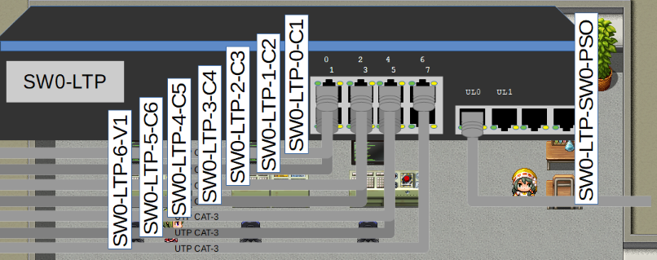

¿Tienes la configuración de 5 ordenadores en la oficina del servicio de Informática?

Eth0 172.18.1.2/16

Default Gateway 172.18.0.1

¿De qué marca es el teléfono de la oficina del servicio de Informática?

Cisco

¿Sabes en qué parte del hospital hay que mejorar la cobertura de Wifi?

En las plantas de consultas externas.

¿se va a ampliar la zona de consultas?

Si

¿Cuáles son los servicios/aplicaciones más importantes del hospital?

El servicio más importante es el de patologías digitales.

¿Qué parte del proyecto es más prioritario para la directora?

Darle cobertura al área de traumatología

¿Quién es el jefe del servicio de informática?

Arturo es el jefe

¿Cuál es el presupuesto?

118000 Euros

¿Conoces cuántos puestos habrá en el laboratorio nuevo?

Seis puestos como el laboratorio central

¿Conoces el fabricante y modelo del conmutador que hay en el sótano?

Juniper ACX500

¿Conoces la configuración de los servidores de 8 armarios del centro de datos?

Cada servidor tiene una tarjeta.

* “DC0-1-SRV2 10.0.1.2/10”
* “DC0-1-SRV2 10.0.1.4/10”
* “DC0-1-SRV2 10.0.1.6/10”
* “DC0-1-SRV2 10.0.1.8/10”
* “DC0-1-SRV2 10.0.1.10/10”

¿Conoces el retardo desde ordenador de control del centro de datos, hasta el

equipo con la dirección 172.16.0.2?

El retardo es min/avg/max/mdev = 2/45/233/126.625 ms

¿Sabes en qué servidores se ejecutan las aplicaciones?

En los servidores de la columna de la izquierda

¿sabes desde dónde se llaman a las aplicaciones?

¿Conoces la dirección IP de una consulta?

¿Conoces qué problemas detecta un médico de la zona de consultas?

¿Conoces los modelos de los dispositivos de red de 4 de las plantas de consultas?

¿Sabes cuándo se producirá una migración de los servicios?

Dentro de dos meses hacen una migración de los datos de los hospitales regionales al centro de datos

¿De qué fabricante hay que comprar los dispositivos, según el contrato del

hospital?

El contrato obliga a comprar productos Juniper

¿Sabes qué aplicaciones se instalan en los ordenadores del hospital?

Se instalan la aplicación corporativa de acceso a historial médico, resultados de análisis. Y las salas de trauma y oftalmología imágenes 4k.

¿Sabes cómo se conectan los teléfonos de las plantas de consultas?

Existe un armario técnico con un switch de acceso de 8 bocas, cada consulta va una boca para el ordenador y otra para el teléfono.